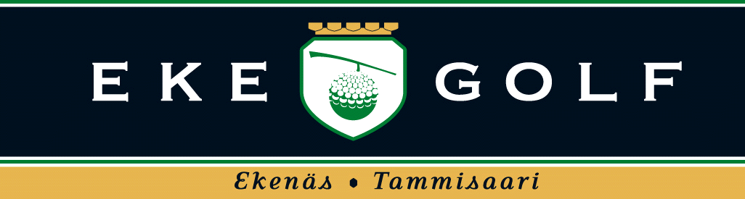
Verksamhetsöversikt 1.11.2015 – 31.12.2016

BOLAGSSTÄMMA, STYRELSE OCH PERSONAL

Den ordinarie bolagsstämman hölls 9.2.2016. Under verksamhetsåret 1.11.2015 -31.12.2016 hölls 15 protokollförda styrelsemöten.
Bolagets styrelse:
1.11.2015 – 9.2.2016 Johan Törnqvist, ordförande och medlemmar Björn Levi Backman, Mats Enberg, Anders Englund, Kaarlo Jousmaa och Yngve Sjöberg.
9.2.2016– 31.12.2016 Johan Törnqvist, ordförande och medlemmar Björn Levi Backman, Mats Enberg, Kaarlo Jousmaa, Jan Sandell och Yngve Sjöberg.

En extra bolagsstämma hölls 30.8.2016, där beslut fattades om att ändra verksamhetsperioden till kalenderår.

Bolaget hade ingen verkställande direktör eller andra anställda under verksamhetsåret.

Till revisor valdes BDO Bolagsrevision Ab, GRM samfund.

GOLFBANAN OCH BANPERSONAL
Bankommittén bestod av: Johan Berglund ordförande, Anders Englund, Kim Hindersson, Kaarlo Jousmaa, Jan Sandell och Yngve Sjöberg. Dessutom har kapten och tävlingskommitténs ordförande rätt att delta i mötena.
Miljökommitténs ärenden har behandlats på bankommitténs möten.
Bankonsulter har anlitats fr.o.m. 2008. Harri Walden besökte banan 4.8.2016 och lämnade en skriftlig rapport.
Banskötseln har skötts av K Jousmaa Oy. Banbolaget har beslutat att använda sin option för banskötseln 2016 - 2017 med K Jousmaa Oy.
Under året gjordes en hel del förbättringar på banan, som gör spelbarheten bättre:
Rensning av sly, utjämning av marken och sådd med gräs utfördes på följande områden: stora dammens strand, området bakom green på hål 6, området framför röda utslagsplatsen på hål 7, skogskanten bakom green på hål 17, diket framför utslagslagsplatserna på hål 6, området till vänster på hål 6, skogskanten till höger före green på hål 7, sankmarken vid hål 16, spelarstigen på hål 16 mellan gul och röd utslagsplats förbättrade och bergområdet vid hål 3 och skogskanten till vänster före green på hål 2.
Följande anskaffningar gjordes: hålskyltar till Par 3 banan, 3 st Eke Golf logoflaggor, hålflaggor till 18 håls banan, 10 st golfkärror, ny längre flaggstång (donation), avståndsskyltar till rangen, skylt för dricksvatten, slopetalsskyltar vid hål 1 och 10 och parasoller till terassen.
Parkeringsplatsen till höger om roskförvaringsbyggnaden utvidgades, rangehusets terass förnyades och en vänteplats för golfbilar vid hål 7 byggdes.
De nya blåa utslagsplatserna var i flitigt bruk, speciellt under seniorrundorna, i vilka herrarna rätt så jämt valde att spela såväl från gula, som från blåa och röda utslagsplatser.

En luftningsmaskin för greener och utslagsplatser Toro Pro Core 648 och en begagnad Toro Groundsmaster 4000D gräsklippare köptes kontant.
Under säsongen ordnades vårtalko 2.4.2016. 30 medlemmar deltog (47 st 2015). Under dagen städades bl.a. gräsmattor, greener och utslagsplatser. Inget hösttalko ordnades.
Årets första runda spelades 16.4.2016, då årets officiella öppningsslag slogs. Banan stängdes 1.11. Rangen öppnades 28.3 och Par-3 banan 2.4. i samband med vårtalkot och föreningens årsmöte. Senaste år öppnades 18 håls banan 7.4. och stängdes 12.12.
MARKNADSFÖRING, CADDIEMASTER, RESTAURANG OCH KONTORSTJÄNSTER
Marknadsföringskommittén bestod av Mats Enberg, Kjell Danielsson, Henrik Lindberg och Martin Nordström.
Avtalet med PD avslutades och nya avtal med TS All for your Business Ab för Caddiemasteriet, Pro shop, restaurang, kundservice och marknadsföring trädde i kraft 1.4.2016. Arbetet sköttes av Martin Nordström. Avtalet var ikraft under 2016. Optionen på 2 tilläggsår (1.1.2017-31.12.2018) utnyttjas.
Kontorstjänster, bokföring, betalningar, aktieärenden mm har skötts av Papper & Hus Ab Oy (Björn Lindqvist). Optionen för 2016 med Papper & Hus Ab Oy utnyttjades. Optionen är för två år 1.4.2016 – 31.3.2018.
En ny kassamaskin skaffades till Caddiemasteriet.

INFORMATION

Informationskomitténs medlemmar var Yngve Sjöberg, ordförande, Martin Nordström och Magnus Henriksson, teknisk expert.

Två Lustigkulla News informationsblad distribuerades till medlemmar och aktionärer (3 st år 2015).

65 (88) nyheter publicerades i Senaste nytt på hemsidan. Ett presstillfällen hölls 2016.

Förnyelsen av Eke Golfs hemsida fortsatte. Innehållet skall ännu kompletteras. Eke Golf har 401 vänner på Facebook (329).

SPELSTATISTIK

Under året spelades i stort sett lika många rundor som under år 2015.

EKONOMI

En extra bolagsstämma hölls 30.8.2016, där det beslöts att bokslutsperioden ändras, så att den härefter slutar 31.12. årligen.

Årets bokföringsmässiga resultat för 14 månader var -135 247,39 €, budgeterat resultat för 12 månader var -33 388,00 €.

Skötselvederlaget var 920,00 € inklusive 10 % moms (880,00 år 2015) och finansieringsvederlaget 270,00 € moms 0 % (310,00 år 2015).

Inlösning av 10 aktier enligt bolagsstämmans beslut från 18.12.2014 har genomförts.

Under året har bolagets lån avkortats med € 68 900,- enligt plan.

Styrelsen

